Вариант №01

A1
На рисунке приведен график движения 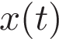электрокара. Определите по этому графику путь, проделанный электрокаром за интервал времени от 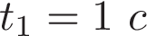до 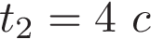. 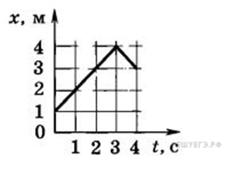
1) 9,5 м
2) 11 м
3) 1 м
4) 3 м

A2 Шарик движется по окружности радиусом r со скоростью . Как изменится центростремительное ускорение шарика, если его скорость увеличить в 3 раза?
1) увеличится в 3 раза
2) уменьшится в 3 раза
3) увеличится в 9 раз
4) уменьшится в 9 раз

A2 На тело в инерциальной системе отсчета действуют две силы. Какой из векторов, изображенных на правом рисунке, правильно указывает направление ускорения тела в этой системе отсчета?
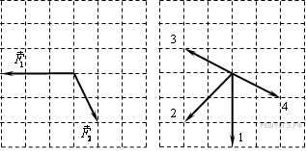
1) 1
2) 2
3) 3
4) 4

A3 Насколько растянется пружина, жёсткость которой 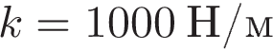под действием силы 100 H? Пружину считайте идеальной.
1) 1 м
2) 10 см
3) 1 см
4) 1 мм

A3 На брусок массой 5 кг, движущийся по горизонтальной поверхности, действует сила трения скольжения 20 Н. Чему будет равна сила трения скольжения после уменьшения массы тела в 2 раза, если коэффициент трения не изменится?
1) 5 Н
2) 10 Н
3) 20 Н
4) 40 Н

A4 Тело движется по прямой в одном направлении. Под действием постоянной силы за 3 с импульс тела изменился на 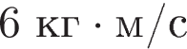. Каков модуль силы?
1) 0,5 Н
2) 2 Н
3) 9 Н
4) 18 Н

A4 Человек массой m прыгает с горизонтально направленной скоростью относительно Земли из неподвижной лодки массой М на берег. Если сопротивление воды движению лодки пренебрежимо мало, то скорость лодки относительно Земли в момент отрыва человека от лодки равна
1) 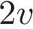
2)
3) 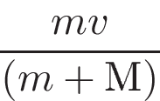
4) 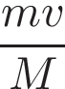

A5 Механическая энергия системы изменилась от величины 5 Дж до величины -3 (минус 3) Дж. Это означает, что на данную механическую систему действовали внешние силы, которые совершили работу
1) -2 Дж
2) 8 Дж
3) 2 Дж
4) -8 Дж

A5 Какую мощность развивает двигатель подъемного механизма крана, если он равномерно поднимает плиту массой 600 кг на высоту 4 м за 3 с?
1) 72 000 Вт
2) 8 000 Вт
3) 7 200 Вт
4) 800 Вт

A6 Под действием силы тяжести mg груза и силы F рычаг, представленный на рисунке, находится в равновесии.
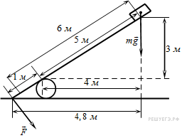
Расстояния между точками приложения сил и точкой опоры, а также проекции этих расстояний на вертикальную и горизонтальную оси указаны на рисунке. Если модуль силы mg равен 30 Н, то модуль силы F, действующей на груз, равен
1) 7,5 Н
2) 120 Н
3) 150 Н
4) 180 Н

A6 Под действием силы тяжести mg груза и силы F рычаг, представленный на рисунке, находится в равновесии.
Расстояния между точками приложения сил и точкой опоры, а также проекции этих расстояний на вертикальную и горизонтальную оси указаны на рисунке. Если модуль силы F равен 120 Н, то модуль силы тяжести, действующей на груз, равен
1) 20 Н
2) 24 Н
3) 30 Н
4) 480 Н

A7 Какие из утверждений справедливы для жидкостей?
А) Характерное расстояние между молекулами жидкости по порядку величины совпадает с размерами самих молекул
Б) Жидкость сохраняет форму
В) Жидкость сохраняет объем
Г) Молекулы жидкости образуют периодичную решетку
1) А и Г
2) Б и Г
3) А и В
4) Б и В

A7 Укажите пару веществ, скорость диффузии которых наибольшая при прочих равных условиях:
1) раствор медного купороса и вода
2) пары эфира и воздух
3) свинцовая и медная пластнины
4) вода и спирт

A8 Два ученика, желая привести примеры изобарного процесса, изобразили графики зависимости объёма идеального газа от его абсолютной температуры . Эти графики показаны на рисунках А) и Б). Какой из рисунков является правильным?
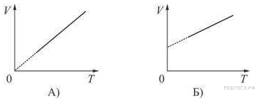
1) только А)
2) только Б)
3) и А), и Б)
4) ни А), ни Б)

A8 Два идеальных газа одинаковой массы занимают одинаковые объёмы при одинаковой температуре. Давление первого газа больше, чем второго. У какого газа меньше масса молекулы?
1) у первого
2) у второго
3) массы молекул у обоих газов одинаковые
4) установить, как соотносятся массы молекул газов, невозможно

A9 В сосуде, закрытом подвижным поршнем, находятся в равновесии вода и водяной пар. Объём сосуда очень медленно уменьшают, опуская поршень из положения 1 в положение 2.
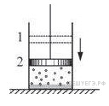
График зависимости давления в сосуде от объёма правильно показан на рисунке
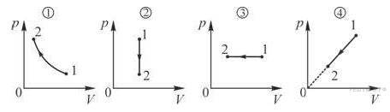
1) 1
2) 2
3) 3
4) 4

A9 На рисунке показан график зависимости температуры Т вещества от времени t.
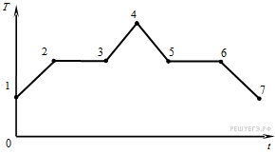
В начальный момент времени вещество находилось в кристаллическом состоянии. Какая из точек соответствует началу процесса плавления вещества?
1) 5
2) 2
3) 3
4) 6

A10 Коэффициент полезного действия идеальной тепловой машины можно увеличить,
1) только уменьшив температуру нагревателя
2) только увеличив температуру холодильника
3) используя в качестве рабочего тела другой газ
4) уменьшив температуру холодильника или увеличив температуру нагревателя

A10 Температура холодильника тепловой машины 400 К, температура нагревателя на 200 К больше, чем у холодильника. Максимально возможный КПД машины равен
1)
2)
3)
4)

A11 Пара легких одинаковых шариков, заряды которых равны по модулю, подвешена на шелковых нитях. Заряд одного из шариков указан на рисунках.
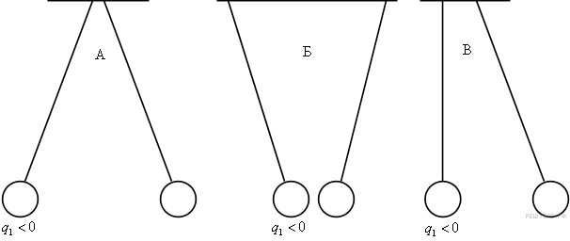
Какой из рисунков соответствует ситуации, когда заряд 2-го шарика отрицателен?
1) A
2) Б
3) В
4) A и В

A11 Напряженность электрического поля измеряют с помощью пробного заряда 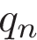. Если величину пробного заряда уменьшить в n раз, то модуль напряженности измеряемого поля
1) не изменится
2) увеличится в n раз
3) уменьшится в n раз
4) увеличится в 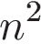раз

A12 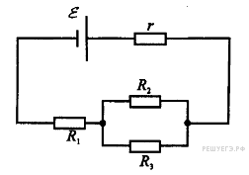
Источник тока имеет ЭДС 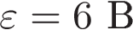, внутреннее сопротивление 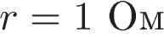, , 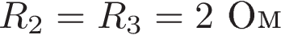. Какой силы ток течет через источник?
1) 1 А
2) 2 А
3) 4 А
4) 1,63 А

A12 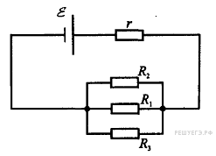
Источник тока имеет ЭДС , внутреннее сопротивление , , . Какой силы ток течет через источник?
1) 1 А
2) 2 А
3) 4 А
4) 1,63 А

B1 Температуру холодильника идеальной тепловой машины уменьшили, оставив температуру нагревателя прежней. Количество теплоты, полученное газом от нагревателя за цикл, не изменилось. Как изменились при этом КПД тепловой машины, количество теплоты, отданное газом за цикл холодильнику, и работа газа за цикл?
Для каждой величины определите соответствующий характер изменения:
1) увеличилась;
2) уменьшилась;
3) не изменилась.
Запишите в таблицу выбранные цифры для каждой физической величины. Цифры в ответе могут повторяться.
КПД тепловой машины | Количество теплоты, отданное газом  холодильнику за цикл работы | Работа газа за цикл
? | ? | ?

C1 В эксперименте установлено, что при температуре воздуха в комнате на стенке стакана с холодной водой начинается конденсация паров воды из воздуха, если снизить температуру стакана до 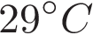. По результатам этих экспериментов определите относительную влажность воздуха. Для решения задачи воспользуйтесь таблицей. Изменится ли относительная влажность при повышении температуры воздуха в комнате, если конденсация паров воды из воздуха будет начинается при той же температуре стакана ? Давление и плотность насыщенного водяного пара при различной температуре показано в таблице:
 | 7 | 9 | 11 | 12 | 13 | 14 | 15 | 16 | 19 | 21 | 23 | 25 | 27 | 29 | 40 | 60
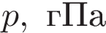 | 10 | 11 | 13 | 14 | 15 | 16 | 17 | 18 | 22 | 25 | 28 | 32 | 36 | 40 | 74 | 200
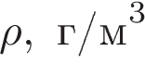 | 7,7 | 8,8 | 10,0 | 10,7 | 11,4 | 12,11 | 12,8 | 13,6 | 16,3 | 18,4 | 20,6 | 23,0 | 25,8 | 28,7 | 51,2 | 130,5

C2 При выполнении трюка «Летающий велосипедист» гонщик движется по трамплину под действием силы тяжести, начиная движение из состояния покоя с высоты Н (см. рисунок).
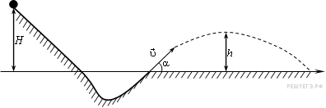
На краю трамплина скорость гонщика направлена под углом 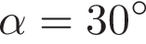к горизонту. Пролетев по воздуху, гонщик приземляется на горизонтальный стол, находящийся на той же высоте, что и край трамплина. Какова высота полета h на этом трамплине? Сопротивлением воздуха и трением пренебречь.

C3 В сосуде с небольшой трещиной находится воздух. Воздух может медленно просачиваться сквозь трещину. Во время опыта объем сосуда уменьшили в 4 раза, давление воздуха в сосуде увеличилось тоже в 4 раза, а его абсолютная температура увеличилась в 1,5 раза. Каково изменение внутренней энергии воздуха в сосуде? (Воздух считать идеальным газом.)

